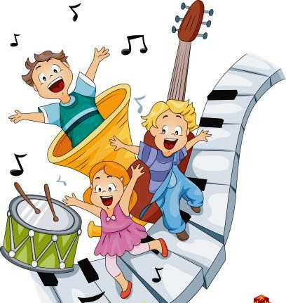Консультация для родителей

**«Музыкальные игры с ребёнком дома»**

Подготовила:

Музыкальный руководитель

Резикова Мария Константиновна

 Музыкальное воспитание в детском саду осуществляется на музыкальных занятиях, где под руководством педагога ребенок старается проявлять себя в исполнении песни, танца, передаче образа игры, составлении пляски-импровизации, сочинении и подборе мелодии при игре на музыкальных инструментах. Детей отталкивает все монотонное и скучное, поэтому для них имеет значение занимательный характер проведения занятия.

Игра для детей нужна, как воздух. В игре они познают мир, примеряют на себя привлекательные для них роли, учатся взаимодействовать со сверстниками и взрослыми. В игре ребенок ставит цели, стремится к их достижению, при этом фантазирует, творит, у него развиваются инициатива, изобретательность, организаторские способности.

**Музыкальные игры** помогают привить любовь к **музыке,** вызвать интерес и желание участвовать в них, также способствуют освоению различных свойств музыкального звука: силы, тембра, длительности звучания. В результате ребенок учится любить, ценить, понимать **музыку.** Во время игры ребёнку важно почувствовать, что взрослому приятно с ним общаться, нравится то, что и как делает ребёнок.

В своей педагогической работе **музыкальные игры** использую на занятиях, на праздниках и развлечениях, в самостоятельной деятельности ребенка в детском саду. Для **музыкального** воспитания и развития ребенка в **семье** я хочу предложить вам, **родители**, простые **музыкальные игры**. В эти **игры** вы можете играть как вдвоем, например, ребенок и мама, так и всей **семьей дома**, на семейных праздниках, по дороге в детский сад.

**«ПРИДУМАЙ НОТАМ СЛОВА»**

Участники **игры** по очереди придумывают слова, содержащие сочетания, соответствующие семи нотам и произносят вслух. В результате должен получиться ряд слов. Например, дом – редиска – мишка – фартук – соль – лягушка – синица.

**«ПЕСНЯ-ТАНЕЦ МАРШ»**

Первый участник называет любой жанр **музыки**, второй участник его должен изобразить движениями (если это марш или танец) или спеть песню (если жанр песня). После выполнения задания второй участник называет жанр, а следующий участник показывает жанр и т. д.

**«АПЛОДИСМЕНТЫ»**

Одна из самых простых **музыкальных** игр – на запоминание прохлопанного ритма. Первый из участников придумывает простейший ритм и прохлопывает его в ладоши. Второй участник повторяет, придумывает другой ритм и прохлопывает.

**«СТУЧАЛКИ»**

Для этой **игры нужны музыкальные инструменты**. Если дома нету **музыкальных** инструментов подойдут предметы, с помощью которых можно извлечь звук, например, металлические столовые приборы, кубики и др. Желательно использовать разные по тембру материалы – деревянные шкатулочки или пластиковые коробочки, металлические банки и кастрюли. Стучать по ним можно металлическими палочками или ложками.

Первый участник придумывает и «**проигрывает**» ритм на предметах, например, железными палочками простучать часть ритмического рисунка по деревянной поверхности, а часть – по металлической. Второй участник повторяет ритмический рисунок с использованием тех же самых предметов и тембров.

**«БУДЕМ ПЕТЬ ПЕСЕНКУ ПО ЦЕПОЧКЕ»**

В игре используются песни, которые знают все участники **игры**, например детские песенки из мультиков. Первый участник начинает петь песню и поет первую строчку, вторую строчку песни поет следующий участник и так далее. Цель **игры** спеть песенку без остановок.

**«ЗВУКИ ВОКРУГ НАС»**

Участники прислушиваются к звукам, которые их окружают и по очереди пропевают. Например, участник говорит, что слышит гул летящего самолета и поет на одном звуке: у-у-у-у-у, также участник изображает голосом приближающийся и улетающий вдаль самолет, постепенно усиливая и ослабляя звучание.

**«ГРОМКО - ТИХО»**

Для **игры** подойдут 2 одинаковых предмета, но разные по размеру, например два кубика: большой и маленький. Первый частник поет отрывок песни, а второй должен показать с помощью предмета, как спел первый участник: большой кубик – громко, маленький кубик – тихо.

Другой вариант **игры**. Первый участник показывает маленький кубик, второй участник должен тихо спеть песенку или пропеть своё имя. Второй участник показывает большой кубик, следующий участник должен громко исполнить песню или пропеть своё имя.

**«УГАДАЙ МЕЛОДИЮ»**

Первый участник пропевает мелодию известной песни на любой слог (ля-ля-ля, на-на-на, второй участник должен угадать название песни. После правильного ответа, второй участник загадывает мелодию другому участнику и пропевает её и т. д.

 Родителям, желающим развивать творческий потенциал ребенка, надо вести себя с ребенком на равных. Во всяком случае, фантазировать, в играх с детьми. Ребенок, с его необычной тонкой восприимчивостью, должен почувствовать, что вам нравится фантазировать, выдумывать, играть. Что вы, как и он, получаете от всего этого удовольствие. Только тогда он раскроется, будет искать творческий момент в любом деле. И наконец, будет сам придумывать новые игры.

Дерзайте, развивайте, воспитывайте творчески одарённую личность в каждом ребёнке